Контрольная карта.
Тема: «Воздушно-капельные инфекции у детей».
Задание: Дополните правильными ответами.

- Коклюш это острое инфекционное заболевание, характеризуется:
катаром верхних дыхательных путей, поражением сердечно-сосудистой и нервной систем, ____________________________________, ___________________________.

- Коклюшная палочка вырабатывает токсические факторы.
Коклюшный токсин вызывает:
- Формирование _________________;
- Расстройство ___________________.

- Источник коклюша ___________________________________________________.

- Клиническое выздоровление наступает не ранее _________ от начала заболевания.

- Характеристика спазматического кашля:
1. Характер ______________________;
2. Сопровождается ________________.

- У новорожденных и грудных детей приступы спазматического кашля сопровождаются ________________________________________________________.

- В очаге коклюша за контактными детьми, которые _________________ и _____________ устанавливается медицинское наблюдение _____ дней;

- Источники дифтерии:
1. ____________________,
2._____________________.

- Пути передачи дифтерии:
1. _____________________,
2. _____________________.

- Характеристика налета при дифтерии:
1.______________________;
2.______________________;
3.______________________;
4. ______________________.
11. Для лабораторной диагностики дифтерии бактериологический посев слизи берут ___________________________________________.

12. Специфические токсические осложнения дифтерии:
1. ___________________;
2.____________________.

13. Для специфической терапии дифтерии необходимо ранее введение ____________________________.

14. Длительность карантина в очаге дифтерии ________________ дней.
15. Свойства коревого вируса:
- Не стойкий, во внешней среде;
- Эпителиотропный;
- _________________.

16. Источником кори является больной ребенок в _________________________________.

17. Клиническое выздоровление от кори при отсутствии осложнений наступает не ранее ________ дня от начала заболевания.
18. Расположение коревой энантемы _____________,

19. Длительность карантина на детей контактных по кори составляет _______ дней с момента контакта;

20. Активная иммунизация непривитых от кори детей после контакта с больным проводится не позднее __________________________.

21. Пассивная иммунизация больных, ослабленных и не достигших прививочного возраста детей, проводится не позднее _________ дней после контакта с больным корью.

22. Источники менингококковой инфекции:
1. ____________________;
2. ____________________.

23. После менингококковой инфекции вырабатывается ______________________ иммунитет.

24. Срок появления сыпи при менингококкемии ______________.

25. Общемозговые симптомы при менингококковом менингите:
1. Сильная головная боль;
2. ___________________;
3. ___________________.

26. Для активной иммунизации против менингококковой инфекции актуальными являются вакцины:
1._______________,
2. _______________.

27. Длительность карантина при менингококковой инфекции ___________________.

28. Сроки проведения химиопрофилактики контактным детям в очаге менингококковой инфекции ____________________________.

29. Источники ветряной оспы:
1. ________________;
2. ________________.

30. Изоляция заболевшего ребенка ветряной оспой завершается по истечении ____________________.

31. Длительность медицинского наблюдения за контактными детьми, не болевшими и не привитыми от ветряной оспы, составляет ______________.

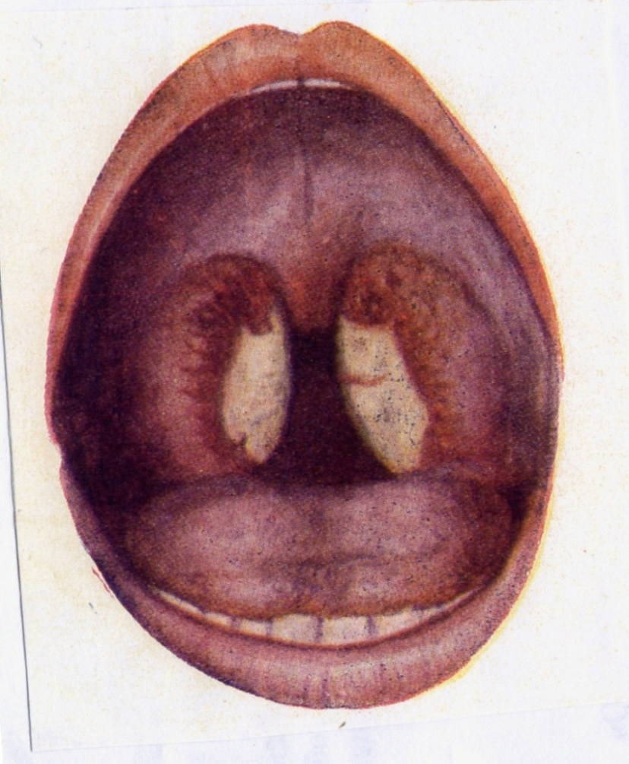
32. Внимательно рассмотрите рисунок.
Картина зева характерна для локализованной формы дифтерии ротоглотки.
Вопрос:Напишите почему?

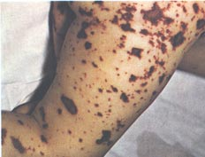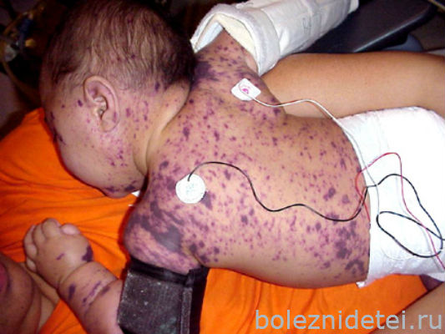
33. Внимательно рассмотрите фото.
Вопросы:
1. Укажите характер сыпи _____________________________.
2. Для какой инфекции она является характерной? Ответ ___________________________.

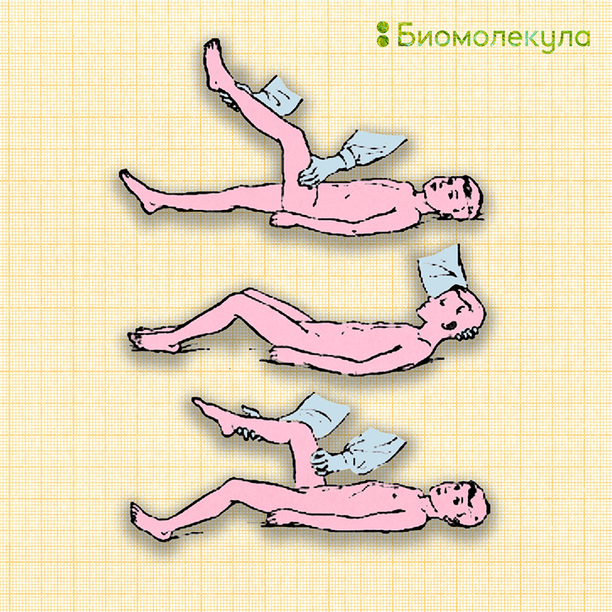

34. Как называются представленные на рисунке симптомы?

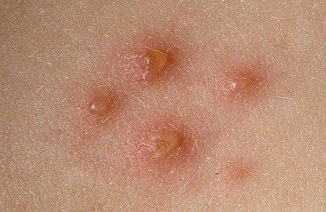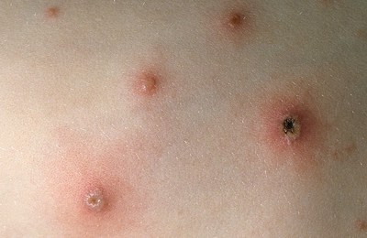
35. Внимательно рассмотрите фото.
Вопросы: 1. Укажите характер сыпи.
2. Для какой инфекции она является характерной? Ответ ________________

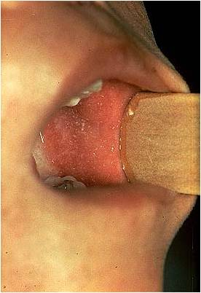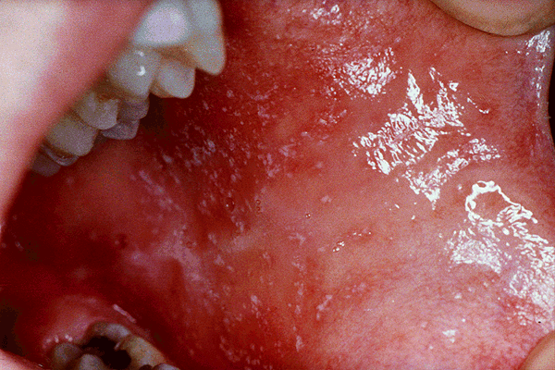

36. Внимательно рассмотрите фото.
Вопросы: 1. Назовите название симптома.
2. Для какой инфекции он является характерным? Ответ _____________.

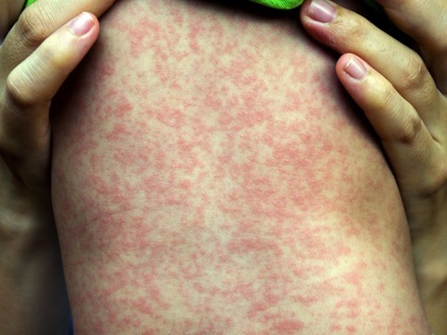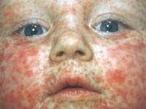

37. Внимательно рассмотрите фото.
Вопросы:
1. Назовите характер экзантемы.
2. Для какой инфекции она является характерной?
3. Какова особенность ее появления?

38. Длительность медицинского наблюдения за контактными детьми в очаге менингококковой инфекции _______________.

39. Антитоксическая противодифтерийная сыворотка вводится по методу _____________.
40. Коревая сыпь оставляет после исчезновения ______________________.

